Keny But/RT1
Jacquet-crétides

SA´E15 Traitement des données
Problème ouvert

Le but de ce tp est de résumer des informations d’un tableau en étant le plus précis possible.
Pour cela on dispose d’un document csv.

On a déjà additionné toutes les valeurs s’apparentant à une production énergétique pour avoir le total de la production 2020.

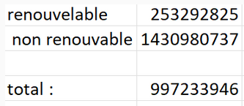

On ensuite déterminé la valeur produite par chacune des sources possibles. Pour pouvoir faire une représentation graphique par la suite.

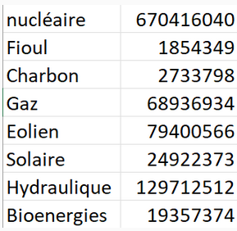

On donc notre représentation graphique sous dorme de camembert
